Добрый вечер!

Подаёт апелляцию Александр Широков по направлению "Машинное обучение".  
  
1. Описание предмета апелляции.  
  
Я подаю апелляцию, потому что проверяющая система никак не отреагировала на неправильность всех моих посылок файла с предсказанием песчанистости.  
  
В описании задания было сказано (цитата 1): "За каждую отправку вы не будете видеть балл во избежание подгона под ответ, но будете видеть статус отправки (если всё хорошо - ОК, если проблемы с файлом - WA)." Получив на первой посылке вердикт "OK", я подумал, что мой файл с предсказанием заполнен корректно (нет проблем с файлом), и я могу использовать данный шаблон и в дальнейшем. Таким образом, я сделал ещё 11 попыток.  
  
Сегодня я получил результаты: 1 балл из 100 за все посылки в своей работе. Я пошёл разбираться, что я сделал не так. Выяснилось, что во всех моих посылках присутствует первым столбцом ещё столбец индексов, которого там быть, оказывается, не должно (остальной файл с предсказанием заполнен согласно условию задачи) (цитата 2): "В выходном файле последовательность строк сохранить, само предсказание песчанистости добавить четвёртым столбцом в датасет с заголовком столбца NTG, как это сделано в тренировочном датасете. Получившийся файл загрузить в систему."  
  
Однако, система проверки приняла все мои файлы и не отметила ни один из моих файлов в качестве неправильных - на все посылки был дан вердикт "OK". Случилось это из-за того, что, видимо, система считала результат по четвёртому столбцу, которым в моих (как оказалось) неверных файлах предсказания из-за лишнего первого столбца индексов является столбец 'Y', являющийся координатой по оси Y и имеющий значения от 201 до 246. С тем учётом, что значения песчанистости не превышают единицу, то результат в 1 балл по метрике RMSE является предсказуемым при данной работе проверяющей системы – разница между числами 200 и 1 (в округлении) является невероятно большой.  
  
2. Обоснование несогласия с полученными баллами.  
  
Из-за того, что проверяющая система не выполнила проверку на корректность моих файлов с предсказанием и выдала вердикт `OK` на все мои посылки, которые НЕ являлись корректными, тем самым нарушив данное в условии задания обещание того, что система выдаст ошибку WA, если что-то в файле будет неправильно (смотри цитату 1 выше), я прошу пересмотреть баллы за работу и посчитать мою метрику по последнему столбцу 'NTG' в каждом из моих посылок. После этого я прошу пересчитать мои баллы за соревнование и выставить корректные баллы.  
  
Главный критерий оценивания, по которому не соответствует выставленный балл: невыполнение обязательств проверяющей системой, из-за которого мой неверно отправленный файл был помечен как верный, в результате чего метрика в моих посылках считалась по неверному столбцу.  
  
Количество баллов 1 означает, что я предсказываю какие-то невероятно большие значения, что не является правдой - я прошу просмотреть мой ноутбук с решением и убедиться в том, что мои решения имеют здравый смысл и предсказания так же являются реалистичными (в пределах от 0 до 1, в ноутбуке доступна визуализация, код, с помощью которого я отправлял посылки). Если необходимо, я могу предоставить полностью архив с кодом и csv. файлами посылок, которые я делал.

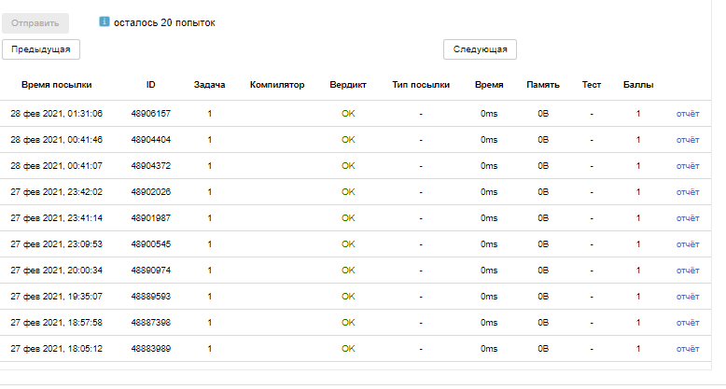

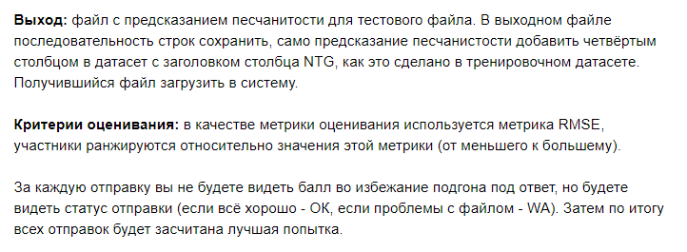  
  
Обращаю ещё раз внимание: если бы система работала корректно и выдала мне на первой попытке результат WA, я бы посмотрел, что в моём файле не так и исправил бы. Но этого не произошло, поэтому я прошу пересмотреть выставленные мне баллы путём пересчёта метрики по верному столбцу в каждом из файлов – столбцу `NTG`.  
  
Я надеюсь на справедливое разрешение данной ситуации.  
С Уважением, Александр Широков